Д. М. Колесников
Научный руководитель канд. техн. наук, доцент И. Е. Попов
Старший научный руководитель д-р физ.-мат. наук,
профессор А. Г. Лосев

ПОСТРОЕНИЕ ТЕПЛОВЫХ ПОЛЕЙ С ПОМОЩЬЮ ЭЛЛИПСОВ ВДОЛЬ ДУГИ
ФГАОУ ВО «Волгоградский государственный университет»
Аннотация
В задачах анализа температуры молочной железы исходные данные ограничены небольшим числом измерений, а отдельные виды температурных отклонений представлены редко. Рассматривается способ получения дополнительных данных с помощью математической модели, где основная формула модели описывает фигуру, напоминающую эллипс, начерченный вдоль дуги . Модель приближенно описывает измеренные температуры через общий фон и три локальные составляющие. Метод проверен на 9162 записях обследований. Медианная погрешность в измерительных точках составила 0,1616 °C для глубинных и кожных температур. Получены 9162 модельных профилей.
Введение
Качество анализа данных зависит от полноты исходной информации. Получение дополнительных измерений требует времени и ресурсов, поэтому на практике приходится работать с ограниченным числом наблюдений. Такая ситуация возникает при изучении температуры молочной железы. В рассматриваемой схеме для каждого температурного слоя используются девять измерений. По этим данным разрабатываются методы распознавания температурных аномалий [1].
Для описания температуры между измерительными точками можно подобрать математическую функцию. Если её параметры определяют положение, размер и выраженность температурных отклонений, их изменение позволяет получать новые профили. Такой принцип формирования данных предложен А. Г. Лосевым и И. А. Медведевым [2]. Задача исследования — построить функцию, учитывающую общий температурный фон и локальные отклонения, оценить точность приближения и проверить полученные с её помощью данные.
Материалы и методы
Исходная выборка содержит 9162 записи обследований отдельных молочных желез. Для каждой записи известны девять глубинных и девять кожных температур. По температурным признакам выделены классы th0–th5; их численности равны 5744, 1512, 1221, 121, 370 и 194. Для расчётов центральная точка помещена в начало координат, восемь остальных равномерно расположены на единичной окружности.
На рисунке 1 показаны два профиля с построенными тепловыми полями. Левый использует аппроксимацию тепловых полей, построенную с помощью библиотеки python, правый использует аппроксимацию с помощью формулы. Точки 0–8 обозначают места измерений, значения между ними рассчитаны методом обратных расстояний.
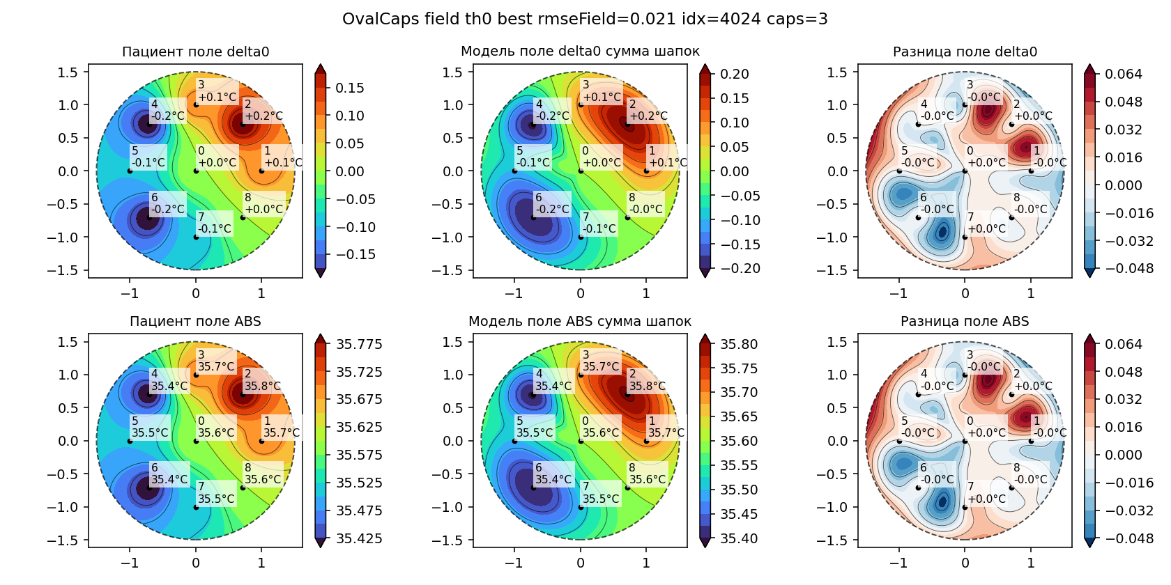
Рисунок 1. Температурные поля, построенные с помощью библиотеки python и с помощью формулы
Каждый температурный слой приближённо описывается функцией
$$T̂(z) = B + ∑_{j ∈ \{3\}}A_{j} exp(−0,5∗(\frac{{\text{R}}_{\text{j}}\text{-R}}{{{\text{b}}_{\text{j}}}^{\text{2}}}+\frac{arctan(\frac{{\text{y'}}_{\text{j}}}{{\text{x'}}_{\text{j}}})}{{{\text{a}}_{\text{j}}}^{\text{2}}}),$$
Где B — медиана девяти измерений, j- принадлежит 1 из 3 шапок, благодаря которым строится тепловое поле, ${\text{R}}_{\text{j}}$- расстояние от точки 0, до одной из шапок, R- радиус всей окружности, ${\text{x'}}_{\text{j}}$=${\text{x}}_{\text{j}}$∗cos(al)+ ${\text{y}}_{\text{j}}$∗sin(al), ${\text{y'}}_{\text{j}}$=−${\text{x}}_{\text{j}}$∗sin(al)+${\text{y}}_{\text{j}}$∗cos(al), al=arctg(${\text{y}}_{\text{0j}}$/${\text{x}}_{\text{0j}}$), (${\text{x}}_{\text{0j}}{\text{,}\text{y}}_{\text{0j}}$)-центр шапки, ${\text{a}}_{\text{j}}$-длина в радианах вдоль окружности, ${\text{b}}_{\text{j}}$ -ширина эллипса. Составляющие теплового поля подбираются последовательно. Периферийные центры помещаются в точках датчиков и наименьшего оставшихся отклонений. Ширины перебираются по сетке, амплитуды рассчитываются методом наименьших квадратов.

Результаты и их обсуждение
Результаты работы формулы приведены в таблице 1. Меньшее значение RMSE₉ означает более точное совпадение с измерениями. Метод главных компонент и автоэнкодер дают меньшую погрешность. Предложенная модель сохраняет возможность непосредственно задавать положение и размер температурных областей при получении новых данных.
th | n_patients | mean_rmse9 | median_rmse9 | mean_rmseField | median_rmseField
0 | 5744 | 0.1208 | 0.1104 | 0.1211 | 0.1129
1 | 1512 | 0.1756 | 0.1617 | 0.1803 | 0.1706
2 | 1221 | 0.1421 | 0.1285 | 0.1397 | 0.1322
3 | 121 | 0.1569 | 0.1442 | 0.1562 | 0.1522
4 | 370 | 0.1584 | 0.1419 | 0.1599 | 0.1509
5 | 194 | 0.1674 | 0.1559 | 0.1676 | 0.1658

Заключение
Получена математическая формула, которая позволяет строить тепловые зоны новой формы. На её основе могут быть получены новые данные, которые будут использоваться в обучении.
Список литературы
1. Лосев А. Г., Левшинский В. В. Интеллектуальный анализ термометрических данных в диагностике молочных желез // Управление большими системами. 2017. Вып. 70. С. 113–135. DOI: 10.25728/ubs.2017.70.5.
2. Лосев А. Г., Медведев И. А. Формирование обучающих наборов данных с применением подходов суррогатного моделирования // Вестник Томского государственного университета. Управление, вычислительная техника и информатика. 2026. № 75. С. 67–77. DOI: 10.17223/19988605/75/8.
3. Микроволновая радиотермометрия. Техника проведения РТМ-обследования молочных желез. 2008. 64 с.

